战略解码与年度经营计划
时间地点：
2025年4月17-18日 长沙 4600元
2025年5月23-24日 长沙 4600元
2025年6月13-14日 长沙 4600元
2025年7月18-19日 长沙 4600元
-------------------------------------------------
培训对象：
公司领导、部门负责人、中层管理者或相关感兴趣人员等
培训费用：4600元（教材费、讲义费、专家演讲费、午餐和发票）
课程背景:
“有无战略已经不是衡量一家公司能够成功的依据 —— 无论是优秀的公司还是平庸的公司都有战略，但战略的执行力如何却是区分它们的标志”(《从优秀到卓越》，吉姆·柯伦斯等著)
“如果你不能描述，你就不能度量；如果你不能度量，你就不能管理；如果你不能管理，你就不能达到目标。”战略解码就是将组织（或公司）的战略重点进行清晰地描述，并通过可视化的方式，转化为全体成员可理解、可执行的行为过程。战略解码，以公司战略和部门业务目标为基础，自上而下垂直分解，保证纵向承接一致性。战略解码，以公司端到端的业务为基础，建立部门间的连带责任和协作关系，保持横向一致性。
企业是一个复杂的组织，它需要在多种不断变化的因素（如市场环境、经济形势、技术发展等）的影响下进行管理和发展。因此，企业需要制定一份全面的、科学的、明确的年度经营计划，以确保其有效地实现其目标。年度经营计划是企业在一定的时间范围内（通常是一年）制定的一份战略文件，旨在说明企业的目标、战略、计划和预算。这份计划不仅是企业决策的重要依据，而且是企业管理和控制的有力工具。
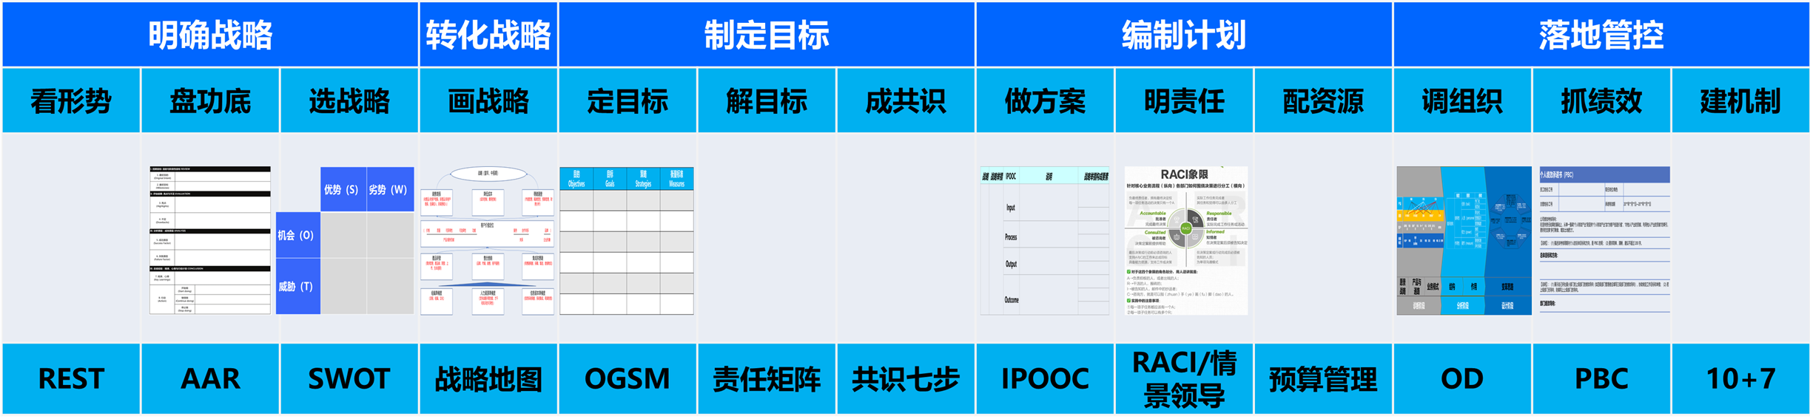
课程收益:
1、识别战略机会、澄清战略
2、识别战略举措、绘制战略地图
3、识别关键成果要素构成，确定目标、分解目标与共识目标
4、编制业务计划与预算，掌握总结与计划撰写技术
5、搭建战略执行落地平台，建立战略实施机制
授课形式:
课程用大量视频让学员身临其境，从直观体验中体悟与建构；大量实操案例与演练，让学员从做中学、练中学，结构知识、固化技能；课程间断性的辅以一些测试，使学员了解自己、检测不足；精彩讨论、点评与互动式体验。
课程大纲：
一、明确战略
1、价值创造思维
2、看形势：PEST分析
3、盘功底：AAR分析
3、选战略：SWOT分析
工作坊：AAR分析
工作坊：SWOT分析
二、转化战略
1、导出战略举措
2、制定战略地图
- 战略地图基本构成
- 绘制年度战略地图
工作坊：识别与绘制战略地图
三、制定经营目标
1、定分解
- 理解目标传递与承接的1个策略
- 用OGSM描述目标
案例：目标分解案例赏析
实操：运用OGSM进行目标描述
2、分目标
- 目标责任矩阵表
- 目标分解原则
工作坊：目标责任矩阵表
3、目标共识
- 共识目标的7步骤
实操：运用共识目标的7步骤做目标共识
四、编制业务计划
1、1张计划图：看图指挥、挂图作战
2、做方案：IPOOC工具
3、明责任
- 责任明确RACI
- 情景领导管理
实操：根据情景领导理论，做好不同态度与能力之人的任务分配
4、编制经营预算
- 经营预算内容
- 各业务预算编制工具单
工作坊：运用OGSMT编制一份业务计划
五、经营实施平台
1、组织变革与优化
工作坊：组织变革与优化
2、绩效管理
- 绩效计划：PBC
- 绩效考核机制
- 绩效管理的根本
案例：PBC绩效计划案例赏析
3、年度经营誓师大会
4、年度经营会议体系与管理
案例：经典经营会议分类与管理机制
5、年度经营执行与动态管理
6、年度经营监控与报表分析
案例：某世界500强公司年度经营监控机制与报表
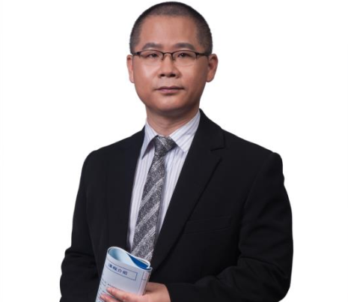
讲师介绍：
罗老师 圣予浩培高级讲师
【背景介绍】
- 22年企业管理与顾问经验，10年培训、咨询经验
- 1000+场内训、公开课经验，120+项目经验
- PTT国际职业培训师认证讲师
- 国际职业认证标准（IOCL）中国区首位授权导师
- 曾任：多家大型上市公司管理顾问
- 曾任：德豪润达人力总监、管理团队约100人
- 曾任：雷士照明&欧普照明培训负责人及培训学院院长，
欧普照明营销领导力项目带头人。
【实战经验】
罗老师拥有22年人力资源管理&培训经验，17年企业中高管理管理&才能开发经验，曾是“同一首歌走进欧普”公司项目领导成员之一，成功组织成员完成了会务管理；曾是欧普照明营销领导力项目带头人；在德豪润达期间，带领团队成员近100人。罗老师先后任职：
德豪润达（多元化上市企业，下属公司10余家，员工两万多人） 人力总监，管理分子公司团队近100人。作为经营班长成员，协助BOSS完成年度经营计划，负责经营分析并推动经营战略落地，成功领导组织发展变革、薪酬绩效体系设计与变革等项目，完成营销团队从无到由的建设。
雷士照明（中国驰名商标，港股上市照明领袖，员工6千多） 集团培训部长，领导创立雷士商学院。
欧普照明（中国驰名商标，A股上市照明行业领袖，员工6千多）营销培训经理，创建欧普商学院。曾是“同一首歌走进欧普”公司项目领导成员之一，成功组织成员完成了会务管理。营销领导力项目带头人，每月领导并培养：储备销售总监2-3人，储备经理4-6人。
香港环球石材集团（石材行业领袖，员工4000多人，香港著名企业） 集团培训主管，期间展现了很好的管理潜能，将一盘散沙的集团培训业务带上了正常发展轨道。
【风格特点】
- 倡导基于情景、条件来解决组织与个人问题的管理与教学模式
A．独创“破解问题九型思维”模型指导情景教学，保证理念、技术、方法与工具系统的统一
B．根基系统与关系思维，由点连线铺面、更好还原情景、条件彻底解决问题
- 主张基于体验式的人本主义学习模式
A．大量实操案例与演练，让学员从做中学、练中学，结构知识、固化技能
B．学员为课堂的主体和主角，用精彩的讨论、点评与互动式的体验，发现、探索、解决问题，从而有所悟有所获，更彰显学习的人性化、人本化。
- 推崇基于行动的落地式学习转化模式，倡导微【培训+咨询】式学习模式，微型化、碎片化，特点是短小、精准、实效
【主讲课程】
《MTP管理者才能提升训练》《管理者角色认知与定位》
《目标与计划管理》《C2S：高效沟通与协作》
《金牌面试官》《结构性思维与工作汇报呈现》
【服务客户】
汽车行业：比亚迪汽车、江淮汽车、广汽传祺、广汽丰田、上汽通用五菱、三一重工、中联重科、松宇集团、好帮手、新豪精密、华阳集团 ●●●●●●
通信行业：中国移动、广东电信、中山联通、中兴通讯、通宇通讯、福日电子●●●●●●
医药行业：企鹅杏仁、汇仁集团、汉森集团、星湖科技、汤臣倍健、海王生物、曼秀雷敦、爱尔眼科、联邦制药 ●●●●●●
电器行业：美的、TCL、九阳股份、志高空调、日立电梯、蒂森电梯、德昌电机、顺特电气、京东方、LG、东莞三星视界 ●●●●●●
建材行业：欧普照明、雷士照明、木林森、德豪润达、大自然控股、唯美陶瓷、圣象地板 ●●●●●
食品行业：可口可乐、、青岛啤酒红牛、王老吉、天地壹号、雅士利、洽洽食品、可罗食品、嘉士伯、中粮集团、美赞臣 ●●●●●●
服装行业：真维斯、美特斯邦威、小猪班纳、班尼路、修诺服饰 ●●●●●●
金融行业：民生银行、农业银行、中国储蓄邮政银行、中山农商银行 ●●●●●●
其他行业：南方电网、中国中车、南方航空、白云国际机场、珠江船务、广州地铁、格力地产、雅居乐、佳兆业、敏捷地产、天安数码城、顺丰速运、海雅百货、周大福珠宝、中企动力、中国海油、巴德富、美联兴 ●●●●●●
联系方式：中企联企业培训网
咨询电话：010-62885261 联 系 人：潘洪利 13051501222
电子邮箱：phL568@163.com 网 址：www.zqLpx.com
《战略解码与年度经营计划》培训报名表
（复制有效）
公司及培训联系人信息
公司全称（发票抬头） 电 话
传真 地址 公司产品
姓名 性别 职岗 E-mail 手机
参加学员信息
姓名 性别 职岗 E-mail 手机
姓名 性别 职岗 E-mail 手机
姓名 性别 职岗 E-mail 手机
姓名 性别 职岗 E-mail 手机
付款方式：√电汇/转帐 □现金 （在所选项上打“√”） 付款总金额
住宿预定（协助预订，费用自理）：
住房日期从 日入住至 日退房，房间数量

